第七章 驱动电路工作原理
  - 驱动电路的作用
驱动电路的作用是对控制电路输出的控制脉冲信号进行放大，电平转换等处理，并给逆变器提供开关驱动信号。
二、全桥逆变对驱动信号的要求
由于全桥逆的特性，它要求各桥臂的驱动信号：1）相位不重叠；2）回路独立，即不共地；3）有强有力的上拉关断（以减小损耗，保证开关器件的导通与关断）
三、驱动电平转换电路工作原理
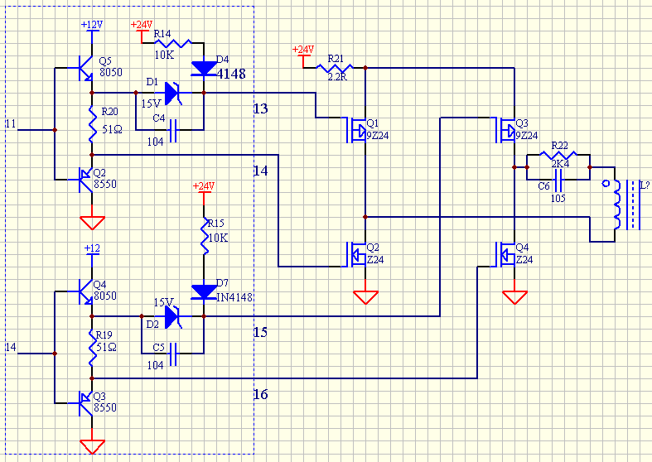
由控制电路输出的控制脉冲仍未能满足逆变器的要求，需要经过转换，其转换原理图如7.1所示：

Q1、Q3为P型场效应管，当13、15端输入高于电源电平（27V）时，场管截止，而输入低于电源电平（15V）时导通；Q2、Q4的N型场效应管，当14、16输入高电平（12V）时导通，输入低电平（0V）时截止，其波形如图7.2，（其中，以高电平代表场效应管导通，以低电平代表管子截止）
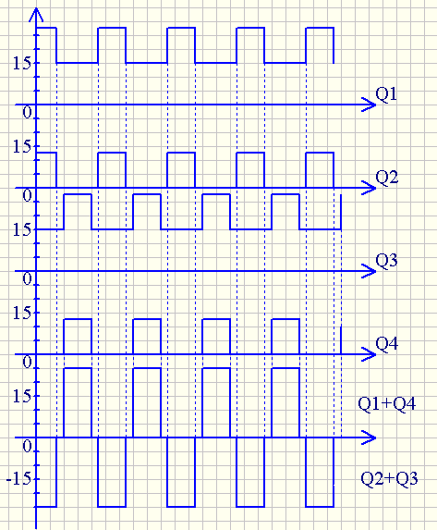

由图可知，当Q1、Q4同时导通时，电流方向如图所示，Q2、Q3时导通时，输出电流方向如图所示。则A、B点间的电流波形如图7.3（其中以Q1+Q4方向为正，Q2+Q3方向为负），此时，电流在电感线圈上形成的压降为24V（由电源给定）
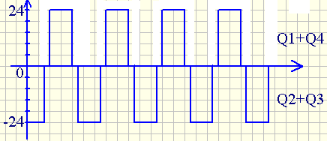

四、开关驱动电路工作原理
由开关驱动电平转换电路输出的脉冲电流不能满足逆变器对开关信号的相位要求，仍未能保证开关电路的强有力的开通与关断，还需要经过变换，其变换电路如图7.4所示:

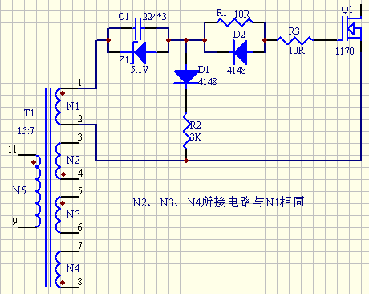

如图，初级线圈流过电流波形如图7.3所示，当电流为正，N1、N3产生上正下负的感应电动势（由于线圈匝比为2：1，则感应电动势的值为12V）；N1、N3的感应电动势给电容以充电，由于稳压管和D1的作用，电容上的电可不能放出，形成如图方向的5.1V电压降，它与N1上的感应电动势相串联，于是，在场效应管栅极产生12-5.1=6.9V的电压，这时，场效应管导通，A、B间无电流通过时（死区），栅极电位保持（-5.1V）的电压，场效应管截止；当初级线圈电流为负时，，N1、N3上产生上负下正的感应电动势（幅值为12V），其与电容上的压降叠加，此时，栅极电位为-17.1V，场效应管截止。其栅极电压波形如图7.5所示。（N2、N4所联接的场效应管栅极电压波形与之相位相差180⁰）。

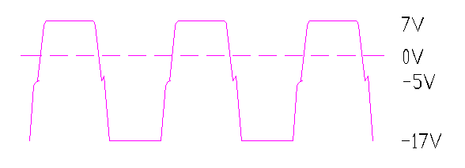
由电压波形图可以看出：
1）正端上升沿呈弧角，这是由于电压上升时，R1控制了电压快速上升，这样，在实际电路中，采用多只场效应管并联做一个桥臂时，能让这多只场效应管有充分的导通时间，保证桥臂动作，增强电路可靠性。
2）正端下降沿呈直角，这是由于在关断时，二极管D2把R1短接了，这样，能迅速地把栅极电位拉低，形成强有力的关断。
3）正端上约5V处有毛刺，这是由于电压上升使场效应管导通而产生的。
4）负端5.1V处有强烈的毛刺，是由于二极管D2的强有力关导和变压器有漏感、电感线圈的续流作用等原因引起的。
开关驱动电路不仅满足了逆变器所需的强有力开通与关断的要求，还把栅极电压波形整个下沉5.1V，这样，当机器在中点产生干扰时，便有了5.1V幅值的缓冲，而不致于因小干扰使开关误导通，保证了机器安全，提高了可靠性。
然而，由于场管参数不可能完全一样，不同参数的场效应管作桥臂时，会使中点（-5.1V）产生漂移，降低电路可靠性，这时，可以改变R1的阻值加以改善。

